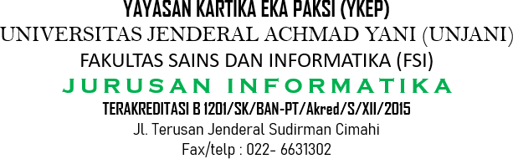DOKUMEN SYARAT PENGAJUAN MENGIKUTI SEMINAR KERJA PRAKTIK

|  |  |  |  |
| --- | --- | --- | --- |
| No. |  | Gel. | I |

**SURAT PERNYATAAN KELAYAKAN MENGIKUTI SEMINAR KERJA PRAKTIK**

SAYA YANG BERTANDATANGAN DI BAWAH INI SELAKU DOSEN PEMBIMBING KELOMPOK MAHASISWA PESERTA KERJA PRAKTIK (KP) BERIKUT INI :

NAMA MAHASIWA 1 : CHANIA AYU LESTARI

N I M :

3411181108/ SMT VII

NAMA MAHASIWA 2

: RAFI AZIIZI MUCHTAR N I M

: 3411181123/ SMT VII

TAHUN AKADEMIK : GANJIL 2021 / 2022

TEMPAT / LOKASI : SMK CENDEKIA BATUJAJAR

PENELITIAN

JUDUL KP : SISTEM ABSENSI MENGGUNAKAN RADIO FREQUENCY IDENTIFICATON

PADA SEKOLAH SMK CENDEKIA BATUJAJAR

DENGAN INI MENERANGKAN, BAHWA BERDASARKAN PENILAIAN TERHADAP HASIL PROSES BIMBINGAN YANG TELAH DILAKUKAN, MAKA JUDUL/LAPORAN KERJA PRAKTIK KELOMPOK M A H A S I S W A P E S E R T A K P T E R S E B U T D I A T A S T A D I , S A Y A N Y A T A K A N :

**TELAH MEMENUHI PERSYARATAN DAN LAYAK UNTUK DISEMINARKAN**

PADA SEMINAR KERJA PRAKTIK TAHUN AKADEMIK **GANJIL 2021/2022**

DEMIKIAN SURAT PERNYATAAN INI SAYA BUAT UNTUK DAPAT DIPERGUNAKAN SEBAGAIMANA MESTINYA. ATAS SEGALA PERHATIANNYA DIUCAPKAN TERIMA KASIH.

CIMAHI, 16 NOVEMBER 2021

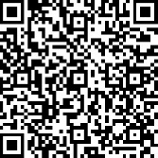

Puspita Nurul S., S.Kom., M.T.

NID. 4121.905.85

SURAT INI DISERAHKAN PADA SAAT PENDAFTARAN SEMINAR BERSAMA BERKAS PRASYARATAN LAINNYA.